2012年全国初中学生化学素质和实验能力竞赛河南赛区预赛试卷
(时间：120分钟 满分：100分)
可能用到的相对原子质量：
H：1l C：12 O：16 Na：23 S：32 Cl：35．5 K：39 Fe：56 Zn：65
题号 | 一 | 二 | 三 | 四 | 总分
得分
一、选择题(本题包括20个题，每题1分，共20分。每题只有一个选项符合题意)
题号 | 1 | 2 | 3 | 4 | 5 | 6 | 7 | 8 | 9 | 10 | 11 | 12 | 13 | 14 | 15 | 16 | 17 | 18 | 19 | 20
答案
1．下列有关化学科学家成就的叙述不正确的是
A．侯德榜发明了联合制碱法 B．门捷列夫发现了元素周期律
C．拉瓦锡创立了原子论和分子学说 D．居里夫人发现放射性元素镭和钋
2．“绿色化学”(green chemistry)要求物质回收或循环利用，反应物原子全部转化为期望产物，“三废”先处理再排放等。下列做法或反应符合“绿色化学”要求的是
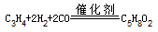
A．露天焚烧垃圾以消除污染 B．深埋含镉、汞的废旧电池

C. D．农业灌溉引用工业或生活废水

3．下列有关燃烧和灭火的说法中，正确的是
A．物质燃烧一定要有氧气(或空气) B．防火衣中的“阻燃剂”可能是铁粉
C．金属钠着火应立即用水来浇灭 D．厨房煤气泄漏应立即关闭阀门并开窗通风
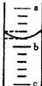
4．在塑料中添加土豆淀粉制成的“土豆农膜”是一种新型可降解塑料。下列有关说法不正确的是
A．塑料属于天然有机高分子材料
B．淀粉的化学式为(C6H10O5)n
C．该材料有助于解决农村“白色污染”问题
D．土豆农膜比普通塑料农膜容易降解
5．右图为用10 mL量筒量取液体时的实际情景(只画出片段)。则所量取液体的体积应为
A．(b+0.1)mL B．(10a+0.4)mL c．(b+0.4)mL D．(b+0.2)mL(
6．常温常压下，10 mL某气态物质含有2．68×lO²³个分子，而在这些分子里又含有8．04×10²³个原子，则该物质
A．属于单质 B．属于化合物 c．属于混合物 D．无法确定类别
7．鉴别日常生活中的下列各组物质，两种方法均正确的是
A．硬水和软水：滴加食盐水或加热蒸发
B．甲烷和一氧化碳：滴加澄清石灰水或观察颜色
C．真黄金和假黄金(铜锌合金)：滴加稀盐酸或灼烧
D．氧气和二氧化碳：滴加酚酞溶液或将燃着的木条伸入
8．航天探测发现：金星是一个被浓密大气层包围的固体球，大气层的成分之一是C2O3实验证明其化学性质与CO相似。下列关于C2O3的说法不正确的是
A．C2O3中碳的化合价为+3 B．C2O3，能使紫色石蕊溶液变红
C．在一定条件下C2O3能还原氧化铁 D．C2O3充分燃烧的产物是CO2
9．除去H2中的HCl和水蒸气，下列装置和药品均正确的是
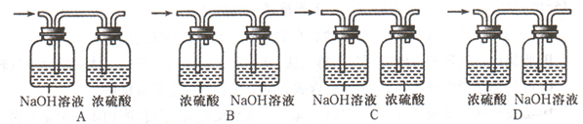
10.下列保存物质的方法及其原因不正确的是
A 烧碱应密封保存，是因为它易吸收空气中的水分和二氧化碳
B浓盐酸应密封保存，是因为它易挥发
C白磷应保存在水中，是因为它易自燃
D铵态氮肥应与碱性物质混合使用，是因为能增强肥效。
11.下列对一些事实解释不正确的是
A把铅加入锡中制成合金焊锡，主要目的是降低熔点
B用清洗剂除去油污，是因为清洗剂能将油污溶解形成溶液
C墙内开花墙外香，是因为分子是不断运动
D盐酸、硫酸都能使石蕊溶液变红，是因为溶液中都含有氢离子
12密闭容器内有a、b、c、d四种物质，在一定条件下充分反应，测得反应前后各物质的质量如下表所示
物质 | a | b | c | d
反应前质量 | 6.40 | 3.20 | 4.00 | 0.50
反应后质量 | x | 2.56 | 7.20 | 0.50
下列说法不正确的是
A．d可能是催化剂
B．表中x为4．64
C．c中元素的种类等于a、b两种物质中元素的种类之和
D.若a与b的相对分子质量之比为2：1，则反应中a与b的化学计量数之比为2：
13. 下表中列出了几种物质的熔点，据此判断下列说法正确的是
物质名称 | 汞 | 金 | 铜 | 铁 | 钨 | 氧
熔点／℃ | -38.8 | 1064 | 1083 | 1535 | 3410 | -218
A．铜球掉人铁水中不会熔化 C．水银温度计可测量-40℃的温度
B．在一216℃时，氧是固态 D．用钨制成的灯丝不易熔化
14. 物质M燃烧的化学方程式为：已知6．4 gM完全燃烧生成8.8 gCO2，现有下列推断：①M由C,H两种元素组成；②M中C的质量分数为37.5％;③6.4 gM燃烧还生成了7.2 g H2O；④M的相对分子质量为64，其中正确的是
A．①② B．①④ C．②③ D．③④
15．推理是化学学习中常用的方法。下列推理正确的是
A.酸与碱反直生成盐和水，生成盐和水的反应一定是酸与碱的反应
B.收集比空气轻的气体可用向下排气法，能用向下排气法收集的气体一定比空气轻
C．有机物是指含碳元素的化合物，含碳元素的化合物一定是有机物
D.活泼金属与稀硫酸反应放出气体，能与稀硫酸反应放出气体的物质一定是金属
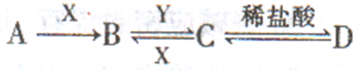
16．A、B、C、D四种物质的转化关系如右图所示，它们均为初中化学中常见的物质，其中A是一种黑色氧化物，B物质的溶液呈蓝色。则X可能为
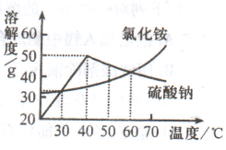
A·H₂S0₄ B．HCl C．NaOH D．Cu(OH)₂
17.右图为两种物质的溶解度曲线。下列说法不正确的是
A.30℃时，氯化铵、硫酸钠的溶解度相同
B．氯化铵的溶解度随温度的升高而增大
C．将50℃时硫酸钠饱和溶液降温，一定有晶体析出
D.将60℃时硫酸钠饱和溶液降温至40℃，溶质的质量分数保持不变
18. 下列各组中的离子，能在溶液中大量共存的是
A．H⁺、，K⁺、OH⁻、SO₄²⁻ B．Ag⁺、Na⁺、Cl⁻、NO₃⁻
C.Ca²⁺、Ba²⁺、CO₃²⁻、NO₃⁻⁻；D．Ca²⁺、、Na⁺、Cl⁻、SO₄²⁻
19.用1体积浓硫酸(密度为1.84/cm³，质量分数为98％)和7体积水混合来配制稀硫酸，所得稀硫酸中溶质的质量分数最接近于
A．10％ B．15％ C．20％D。25％
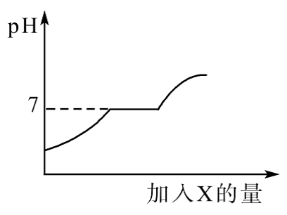
20．现有盐酸和CaCl₂的混合溶液，向其中逐滴加入过量某物质X，溶液的pH随滴入X的量的变化关系如图所示。则X是( )
A．水 B．澄清石灰水 C．纯碱溶液 D．稀盐酸

二、填空题(本题包括8个题，每空1分，共30分)
21．请用化学式或化学符号填空：空气中含量最多的气体是
主要成分是 ；“固体酒精”的主要成分是 ；食盐常用调味品和防腐剂，其主要成分含有的微粒是 ；焙制糕点所用发酵粉主要成分之一的盐是 。
22．“牡丹燕菜”的基本配料有海参、鱿鱼、鸡肉、食盐、白萝卜等，其中含有的主要营养素有 、 (任写两种)。有机物的命名与它的组成相关(如下表所示)，
则C₃H₈的名称为 ；丁烷的化学式为 。
名称 | 甲烷 | 乙烷 |  | 丁烷 | 戊烷
化学式 | CH₄ | C₂H₆ | C₃H₈。 |  | C₅H₁₂
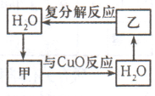
23、右图表示水等物质间的转化关系(反应条件及部分物质略去)。请写出化学式：甲为 ；乙为 。

24. 下图表示某化学反应的微观示意图，其中“○”和“●”分别代表不同元素的原子。
(1)该反应的基本反应类型是 ；
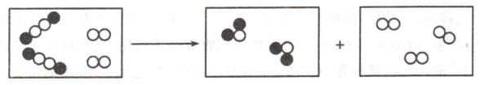
(2)由图可获得的信息是 ；
(3)已知‘‘○”的相对原子质量是“●”的m倍，则由该反应所生成的 和的质量比 ；
25．盛放氢氧化钠溶液的试剂瓶不能用玻璃塞，其原因是会发生如下的化学反应：
SiO₂+2NaOH X+H₂O
则X的化学式为 ；烧开水的水壶内壁上产生的
水垢(主要成分是碳酸钙和氢氧化镁)可用食醋(CH₃COOH)除去，则有关反应的化学方程
式分别为 和 。
26．现有A、B、C三种元素，其中A的原子核外有3个电子层，且第3电子层上的电子
数比第2电子层的电子数少1；B的某氧化物的化学式为BO₃，其中B与氧元素的质量比
为2：3，且B原子核内质子数与中子数相等；C⁺的电子层结构与氖原子的相同。请推断元
素符号：A为 ；B为 ；C 。
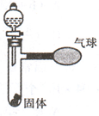
27．如右图所示，打开分液漏斗，使其中的无色液体与试管中的固体接触反应，可观察到气球胀大现象，请分别写出一个符合图中现象和下列要求的化学方程式：
(1)分解反应
(2)化合反应
(3)复分解反应
(4)置换反应
28．某化学兴趣小组拟用右图装置对某粗锌样品进行纯度检测。请填写以下实验报告。
(1)实验目的： ；
(2)实验步骤：
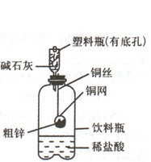
①称取10．0 g粗锌置于铜网中，按图示装置组装后，称得仪器和药品总质量为120．0 g。
②将铜网插入足量的稀盐酸中，有关反应的化学方程式为 ；
③反应完全后，称得装置总质量为119．8 g，则粗锌的纯度为 ；
(3)问题探究：(已知碱石灰为．Na()H和CaO的混合物)
①该实验中碱石灰的作用是 ；若不用碱石灰，则所测得的粗锌纯度将 ；(填“偏大”、“偏小”或“无影响”)。
②若将粗锌换成石灰石，原实验方案 ；(填“能”或“不能”)用于石灰石样用于石灰石样品纯度的测定，理由是 。
三、简答题(本题包括6个题，共30分)
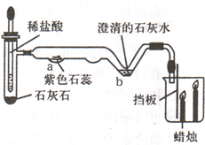
29．(4分)(1)右图是某微型实验的装置图。试管中的反应发生后，a、b两处及烧杯中各有什么现象?

(2)采用微型宾验装置有哪些优点?(答出一条即可)

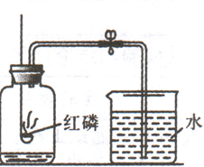
30．(4分)红磷燃烧除需要氧气外，还需要满足的条件是什么?按右图装置做测定空气中氧气含量的实验时，要达到实验目的，反应物或装置方面应满足的条件是什么?(答出一条即可)该实验还可说明氮气具有哪些性质?(答出一条即可)。写出该实验中有关反应的化学方程式。

31．(4分)请根据右表回答下列问题。
- 使氯化钠从其饱和溶液中结晶出来，最好采用的方法是什么?
温度／℃ |  | 0 | 10 | 20 | 30
溶解度 | NaCl | 35．7 | 35．8 | 36．0 | 36．3
溶解度 | KN03 | 13．3 | 20．9 | 31．6 | 45．8
溶解度 | Ca(OH)2 | 0．185 | 0．176 | O．165 | O．153

- 将10 qC时的饱和石灰水升温到30℃，溶液中溶质的质量将如何变化?

(3)10℃时，在两只烧杯中各加入100 g水，然后分别加入30 g氯化钠和30 g硝酸钾，充分搅拌后，所得两种溶液中溶质的质量分数是否相等?为什么?

32．(6分)通过海水提取的粗盐中含有MgCl₂、CaCl₂、MgSO₄。以及泥沙等杂质。以下是
一种制备精盐的实验方案(用于沉淀的试剂均过量)。
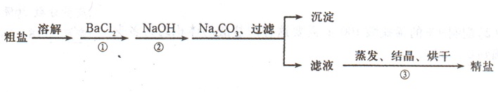
请回答下列问题：
- 步骤①中的BaCl₂不能改成Ba(NO₃)₂，其原因是什么?

- 进行步骤①后，如何判断BaCl₂是否过量?

- 加人Na₂CO₃的目的是什么?

- 以上粗盐提纯的有关操作中需用到的主要仪器有哪些?

- 该实验方案还需完善，请写出具体的操作步骤。

33．(6分)有科学家提出回收利用空气中CO₂：的构想：把空气吹入饱和碳酸钾溶液中，
溶液可吸收CO₂：生成碳酸氢钾；加热该溶液使之又分解出CO₂：，使其在合成塔内与氢气反应生成甲醇(CH₃OH)和水。简要的生产流程如下图所示：
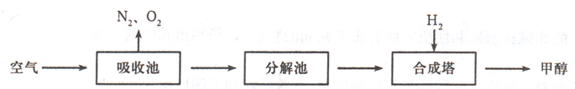
(说明：吸收池中盛有饱和的K₂CO₃溶液，合成塔内的反应条件为300℃、200 kPa和催化剂)
- 合成塔中发生反应的化学方程式。

- 请在图中标出可循环利用的物质名称和循环方向。

- 若空气不经吸收池和分解池而直接通入合成塔，你认为可行吗?请简述原因。

- 请计算生产4．8 t甲醇，可回收空气中CO₂的质量是多少?

34．(6分)右图是某试剂瓶标签的部分内容。请回答下列问题：
盐酸(分析纯)
化学式HCI
质量分数36％
密度1．18 g／cm³

(1)浓盐酸敞口放置一段时间后会变稀，原因是什么?

(2)配制9％的稀盐酸100 g，需要这种浓盐酸的体积约为多少?(精确到0．1 mL)

(3)某固体氢氧化钠在空气中敞口放置一段时间后部分变质，取该固体10 g，加入质量分数为9％的盐酸至不再产生气泡为止，生成气体的质量为2．2 g，试通过计算说明未变质的氢氧化钠的质量是多少?

四、综合应用题(本题包括2个题，共20分)
35．(10分)酸、碱、盐均为重要的化合物。
(1)工业上电解饱和食盐水可制取烧碱、H₂、Cl₂，请写出该反应的化学方程式。

(2)请写出一个既能检验烧碱变质、又能除去杂质的有关反应的化学方程式。

(3)酸和碱在组成和性质方面有很多共同的特点，请任写出其中的一条。

(4)配制一定质量分数的氢氧化钠溶液，有关操作如下图所示：
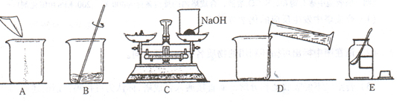
以上实验的正确操作顺序为 ；(用字母代号表示)；C操作中出现的错误 ；若C中砝码的质量为15 g，游码的读数为3．5 g，则氢
氧化钠和烧杯的实际总质量为 g
(5)用pH试纸测定所配制溶液的酸碱度，操作方法为 。
(6)现有一样品，经分析含氢氧化钾、碳酸钾和水三种物质，向该样品中加人溶质质量分数为9．8％的稀硫酸100 g，恰好完全反应得到中性溶液。试计算：蒸干该溶液可得到的固体的质量是多少?

36．(10分)金属与人类的生活和生产密切相关。
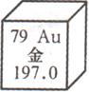
(1)铝、铁、铜是人类广泛使用的三种金属，人类大规模开发利用这三种金属的先后排(用元素符号表示) 。
(2)右图是元素周期表的一格，下列说法正确的是 。
A．金元素属于金属元素 B．金原子的中子数为197
C．金原子的核外电子数为1 18 D．金元素位于第六周期第1 B族
(3)在研究金属性质时，某小组同学进行了如下实验探究：将一定量铁粉加和硫酸铜的混合溶液中，充分反应后过滤，然后对滤纸上的物质进行分析和实验。
【提出问题】滤纸上的物质是什么?
【作出猜想】甲认为只有铜；乙认为是铜和铁的混合物；丙认为是铜、铁、锌的混合物。
【交流讨论】大家一致认为丙的猜想不合理，其理由是 ；
【实验与结论】同学们通过实验确定了滤纸上物质的成分。请填写下列空白。
实验步骤 | 现象和结论 | 有关反应的化学方程式
取少量滤纸上剩余的物质
置于试管中，向其中滴加
适量的
(4)在实验室称取20 g赤铁矿样品置于玻璃管中，称得样品和玻璃管的总质量为70 g，
通人足量CO后加热使样品充分反应(杂质不参与反应)，冷却后称得玻璃管和剩余固体的
总质量为65.2 g。试计算样品中Fe₂O₃，的质量分数。

2012年全国初中学生化学素质和实验能力竞赛河南赛区预赛试卷答案
一、选择题(本题包括20个题，每题1分，共20分。每题只有一个选项符合题意)
题号 | 1 | 2 | 3 | 4 | 5 | 6 | 7 | 8 | 9 | 10 | 11 | 12 | 13 | 14 | 15 | 16 | 17 | 18 | 19 | 20
答案 | C | C | D | A | D | D | C | B | A | D | B | B | D | C | B | A | C | D | C | C

二、填空题（每空1分，共30分）
21.N₂ C₂H₅OH（或C₂H₆O） Na⁺、Cl⁻ NaHCO₃
22.蛋白质、维生素、无机盐（任写两种即可） 丙烷 C₄H₁₀
23.H₂ Ca(OH)₂
24.（1）分解反应 （2）化学反应前后原子的种类、个数（或元素的种类）不变
（3）（m+2）:m
25.Na₂SiO₃ 2CH₃COOH+Mg(OH)₂==(CH₃COO)₂Mg+H₂O+CO₂↑
2CH₃COOH+CaCO₃==(CH₃COO)₂Ca+H₂O+CO₂↑
26.Cl S Na
27.（1）2H₂O₂==(二氧化锰)2H₂O+O₂↑ （2）CaO+H₂O==Ca(OH)₂
（3）CaCO₃+2HCl==CaCl₂+H₂O+C O₂↑ （4）Zn+H₂SO₄==ZnSO₄+H₂↑
28.（1）测定粗锌样品中锌的质量分数（或纯度）
（2）②Zn+2HCl==ZnCl₂+H2↑ ③65%
（3）①吸收水蒸气、氯化氢气体 偏大 ②不能 碱石灰能吸收反应生成的CO2
三、简答题（共30分）
29.（4分）（1）a处溶液变红色；b处溶液变浑浊；烧杯中低处蜡烛先熄灭。
（2）节约药品、产生的污染物少（或废弃物少等，合理即可）。
30.温度应达到着火点。红磷足量或装置不漏气等。 不支持燃烧或难溶于水等。
2P+5O₂==(点燃)2P₂O₅
31.（4分）（1）蒸发溶剂。 （2）溶液中溶质的质量将减小。
（3）不相等。因溶解度不同，10℃时30g硝酸钾在100g水中不能完全溶解，而30g氯化钠在100g水中可以完全溶解，故所得溶液中溶质的质量分数不相等。
32.（6分）（1）因为会引入新的杂质离子NO₃⁻。
（2）取少量上层清液，继续滴加BaCl₂溶液，如没有白色沉淀出现，则说明BaCl₂过量。
（3）除去Ca²⁺、Ba²⁺。
（4）烧杯、玻璃棒、漏斗、蒸发皿、酒精灯、铁架台、坩埚钳等。（2分）
（5）还应在滤液中加入适量的稀盐酸以除去氢氧化钠和碳酸钠。
33.（6分）（1）①CO₂+3H₂ ====CH₃OH+H₂O
（2） （2分）
（3）不行。如果直接通入合成塔，由于空气中CO₂的含量太低，不利于甲醇的生成。
（4）6.6t。
34.（6分）（1）浓盐酸有挥发性，由于HCl挥发减少，使溶质的质量分数变小。
（2）21.2mL
（3）设未变质的氢氧化钠的质量为x。
Na₂CO₃ + 2HCl == 2NaCl + H₂O + CO₂↑
106 44
10g-x 2.2g
106/(10g-x)=44/2.2g x=4.7g
故未变质的氢氧化钠为4.7g。
四、综合应用题（本题包括2个题，每题10分，共20分）
35.（1）2NaCl+H₂O==(电解)2NaOH+Cl₂↑+H₂↑
（2）Na₂CO₃+Ca(OH)₂==CaCO₃↓+2NaOH
（3）酸和碱在组成上都含有氢元素（或酸、碱都能使指示剂变色或都有腐蚀性等）
（4）ECADB 砝码和被称量物质放颠倒了 11.5g
（5）用玻璃棒蘸取氢氧化钠溶液滴到pH试纸上，把试纸显示的颜色与标准比色卡比较，即可得出该溶液的pH。
（6）由质量守恒关系可得：H₂SO₄ ~ K₂SO₄
98 174
100g×9.8% x
98/(100g×9.8%)=174/x x=17.4g 答：（略）。
36.（1）Cu Fe Al （2）AD
（3）铁的金属活动性不如锌，不能把锌置换出来
实验步骤 现象和结论 有关反应的化学方程式
稀盐酸（或稀硫酸等） 若有气体生成，则乙的猜想正确；反之，则甲的猜想正确。 Fe+2HCl==FeCl₂+H₂↑或
Fe+H₂SO₄== FeSO₄+H₂↑等
（4）解：设样品中杂质的质量为x。
Fe₂O₃+3CO==(高温)2Fe+3CO₂
160 112
20g-x 65.2g-(70g-20g)-x
160/(20g-x)=112/(65.2g-(70g-20g)-x) x=4g
样品中Fe₂O₃的质量分数为：(20g-4g)/20g×100%=80%
答：（略）。

